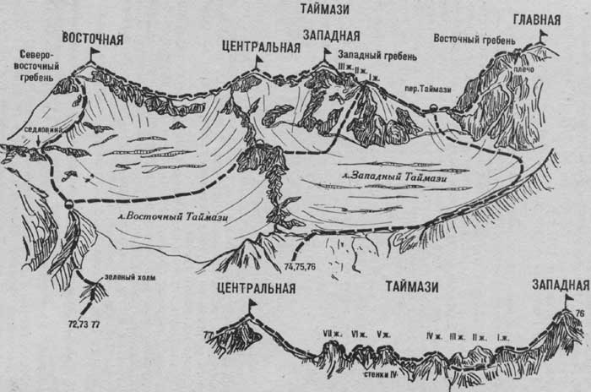
Рис. 19
72. Таймази Восточная по Северо-восточному гребню (маршрут ледово-снежный, 2Б к.сл, рис.19).
С поляны “Таймази” (группа 4—20 человек) по тропе спуститься к мосту через реку Харес, выше впадения в нее правого притока — Танадона. Здесь по мосту перейти Харес. От КСП Дигории — вниз по ущелью до Танадона. Отсюда подниматься по лесной тропе широкой долины вдоль правого берега Танадона. За изгибом Танадона вправо, выше впадения в него реки Таймази, по мостику перейти на левый берег Танадона. Недалеко от этого мостика по второму мостику перейти и реку Таймази. Далее по левому берегу Таймази подойти к красному каньону. У красных скал (камнепад) перейти Таймази вброд и по нагромождению камней правого берега реки подняться к месту ее разлива на множество рукавов. Здесь, не доходя 150—200 м до бараньих лбов, перейти вброд на левый берег реки и по нему подняться к нижним площадкам у верхней части зеленого холма. От поляны “Таймази” 2,5—3 часа. От площадок по гребню высокой левобережной морены ледника Восточной Таймази подняться на верхние площадки в ее конце. От поляны “Таймази” 3,5—4 часа. Здесь исходный бивуак.
От площадок по морене выйти на ледник Восточный Таймази, пройти по нему вверх, свернуть влево и по снежно-фирновому с островками скал склону подняться влево в направлении седловины Северо-восточного гребня вершины Восточная Таймази. От последнего скального островка по крутому ледовому склону подъем на седловину Северо-восточного гребня.
Здесь свернуть вправо и по ледово-снежному с двумя скальными островками Северо-восточному гребню, затем по снежному 150—200-метровому взлету подняться на предвершинное плечо. С плеча обойти ледовую трещину слева, по второму ледово-снежному 150—200-метровому взлету (крючьевая страховка) взойти на вершину Восточная Таймази. От исходного бивуака 5—6 часов.
Спуск по пути подъема. Продолжительность маршрута 2 дня. Наумов А. Ф. Караугом, Дигория, Цей (Центральный Кавказ), М., “Физкультура и спорт”, 1976.

